Bevezetés

Az egyes kataszteri-nyilvántartások az adott ország kultúrájától erősen függnek. Egyes országok egyszerű nyílvántartást hoztak létre, csupán az adók kivetését szolgálandó, mások jól kidolgozott, részletes kataszteri rendszert működnek, több célt kiszolgálva. A történelemben hosszú ideig az egyes országokban kialakult hagyományos, ugynevezett 2D nyilvántartási rendszer teljesen kielégítő volt, a felmerülő problémákra megfelelő választ tudott adni. Azonban elértünk egy olyan pontra, ahol a társadalom különböző szintjeiről érkező igények, a Föld népességének növekedése, a jogi környezet, az építési technológia fejlődése, a gazdasági helyzet, kommunikációs igény a különböző országok között (EU) mind-mind olyan kihívásokat támasztanak az ingaltalnyilvántartással szemben melyeknek már nem tud megfelelni, nincsenek válaszai, sőt egyes esetekben akadályozó tényező.
Ezt persze sokan és régen felismerték és lépéseket is tettek, egy olyan átfogó, egységes rendszer kidolgozására, mely a Föld szinte valamennyi országában alkalmazható, szinte az összes előforduló tulajdonjogi helyzetet lefedve.
Ez az együtt gondolkodás 2002 áprilisában a Washingtonban megrendezett FIG (Nemzetközi Geodéziai Szövetség) kongresszuson kezdődött, ahol elhatározták, hogy létrehoznak egy munkacsoportot (3D Cadastres ) hogy vizsgálja meg egy 3D-s kataszteri rendszer nemzetközi szitnű létrehozásának lehetőségét. A csoport célja az volt, hogy irányelveket dolgozzanak ki a 3D kataszter létrehozásához különös tekintettel a jogi, intézményi és technikai részletekre.
2003 áprilisában Párizsban megrendezet FIG munkahéten már be is mutathatták az első eredményeket, az úgynevezett Core Cadastral Domain Model (CCDM) kidolgozását. Ez valójában egy UML osztály-diagram volt mely ábrázolni hivatott az ingatlan-nyilvántartás mind jogi, mind adminisztratív mind pedig geometriai adatait és azok adatkapcsolati rendszerét. A további eredményeket folyamatosan hozzták nyilvánosságra miközben egyre több ország ingatlan-nyilvántartási sajátosságait illesztik a rendszerbe. 2008-ban FIG submitted New Working Item Proposal to ISO (ISO/TC211).
Az én feladatom az volt, hogy a CCDM 1. verzió egy gondosan kiválasztott szeletét -a magyarországi viszonyokat szem előtt tartva- implementáljam, vagyis építsek fel egy ezt a rendszert kezelni képes geoinformatikai környezet, valós, vagy generált adatok felhasználásával hozzak létre egy jellemző, a rendszerbe illesztett 3D-s modelt végül pedig tegyem lehetővé az adatok megjelenítését, lekérdezését, kezelését.

Nyilvántartási problémák

Kezdetben a föld felszínét osztották fel ingatlanokra, így alakultak ki a 2Ds határok. Ennek köszönhetően az ingatlan-nyilvántartás ma használt alapegysége az úgynevezett önálló ingatlan vagyis a földrészlet lett. Ezek a hagyományos ingatlanok nem fedték egymást és teljesen kitöltötték a felszint. 2D-nek hívjuk az ilyen ábrázolást (természetesen a földrészlet tulajdonosa a térben tulajdonol tehát jogi értelemben mégis csak 3D). Ez a fajta megközelítés hosszú időn át jól látta el feladatát, mert egyértelmű volt mind térképi mind jogi szinten, hogy az egyes földrészleteket ki tulajdonolja. Mára azonban a helyzet megváltozott. Nézzünk néhány tényezőt, melyek okozói a változásnak:

- Elsősorban a városok üzleti negyedeiben a beépíthető terület elfogyott, így a befektetők a felszin alatti és feletti területeket is kénytelenek hasznosítani, ezenkívül szokatlan építészeti megoldásokat alkalmaznak (egymást fedő illetve egymásba nyúló épületek)
- Gépjármű parkolás a föld felszín alá illetve parkoló-házakba kényszerült
- Föld felettei és föld alatti vasutak, utak megjelenése
- Közművek számának növekedése, melyek egy része magántulajdon
- ...

Ezen tényezők közös tulajdonsága, hogy a tulajdonjog nem közvetlenül a föld felszínéhez kapcsolódik. Ennek következtében olyan ingatlan tulajdonok jönnek létre, melyek nem kerülnek bele az ingatlan-nyilvántartásba és térképi ábrázolásra sem kerül sor (vagy csak korlátozottan), hiszen a hagyományos 2D nyilvántartás nem képes kezelni ezt az esetet. Nézzünk néhány hazai példát ezekre a problémás esetekre:

Közterülteről nyíló pince
Ez talán az első olyan eset melynél a tulajdonos különbözhet a földrészlet tulajdonosától. A magyarországon bevezetett “Egységes ingatlan-nyilvántartás” ezt a tulajdont úgynevezet “Egyéb önálló ingatlan” kategóriába sorolja. Mivel a nyilvántartás számára (eddig) az ingatlan földalatti elhelyezkedése közömbös volt, ezért az a földrészletet, mely alá benyúlik, ugyanúgy kell nyilvántartani, mintha a pince nem is létezne. Ily módon a kataszteri térkép sem jelöli, alaprajz sem készül róla, csupán a bejáratát tüntetjük fel.
Itt jegyezném megy, hogy a nem közterületről nyíló pincét, ha más tulajdonában álló ingatlan alá nyúlik, azzal a földrészlettel együtt kell nyilvántartani, amelyen a bejárata van. Térképi ábrázolásra ekkor sem kerül sor.
És ez milyen gondot jelenthet? A földrészlet tulajdonosának a vásárláskor nincs feltétlenül ismerete a tulajdona alatt elhelyezkedő pincéről igy sem a helyzetéről sem a méretéről sem. Ez pedig a jogainak sérüléséhez vezet, hiszen az érintett területen korlátozottak az építési lehetőségei.
Ugye nincs a tulajdoni lapján bejegyzés a pincéről? Honnan szerezhet információt? Van-e hrsz-a?
Társasházak
Magyarországon a társasházakat és szövetkezeti házakat szintén “Egyéb önálló ingatlanként tarja számon az ingatlannyilvántartás. Ez már bonyolultabb kezelést követelt mint a pincék vagy akár az osztatlan közös tulajdonú földrészlet nyilvántartása, hiszen itt a földrészletek és az épülettől elválaszthatatlan szerkezeti elemek közös tulajdonban vannak, az egyes lakások és nem lakás céljára szolgáló helyiségek viszont a tulajdonosok kizárolagos tulajdona (lehet több tulajdonos osztatlan közös is), így önálló forgalomképes nyilvántartási egység. Ezért tehát a földrészlet tulajdonjogától elkülönül a lakások tulajdonjoga. Ezt a nyilvántartás úgy oldotta meg, hogy a Tulajdoni lapot két részre bontotta. Az egyik az úgynevezett “Tulajdoni törzslap”, melyen a közös tulajdont (földrészlet, épület közös tulajdonban lévő részei), a másik pedig a “Tulajdoni különlap”, melyen pedig az egyes lakásokat tartják nyilván.
Mivel egyrészt a nyilvántartási térkép méretaránya nem teszi lehetővé a lakások ábrázolását, más részről pedig a társasházak a legtöbb esetben több szintesek, így a nyilvántartási térképen csak az épület határvonalait ábrázolják és külön alaprajzon jelenítik meg az egyes szinteket.
Az a tapasztalat, hogy ezt a helyzetet a jelenlegi nyilvántartási rendszerünk még tudja kezelni, azonban a következő helyzetetre már nem tud reagálni. Mi történik akkor, ha egy társasház vagy akár egy irodaház el kiván adni egy parkolóhelyet, vagy akár egy teljes parkoló szintet, de nem akarja, hogy az új tulajdonos tulajdonrészt szerezzen a teljes épületen is?
Aluljárók, felüljárók, hidak
Mivel ezek a létesítmények eddig kizárólag állami tulajdonban voltak, nem fordítottak komolyabb figyelmet sem a szofisztikáltabb jogi sem térképi nyilvántartásra.
Az aluljárókat pontosan úgy kezelik mint a közterületről nyíló pincéket, vagyis csak a bejáratát tüntetjük fel a térképen, a földalatti elhelyezkedése pedig “közömbös” a nyilvántartás számára. Ebben az esetben nyilvánvaló a kérdés. Mit tud tenni a nyilvántartás, ha az aluljáró tulajdonosa el kívánja adni az aluljáró egy részét, mondjuk üzlethelyiségnek?
Hasonló anomáliák vannak a felüljárók nyilvántartása esetén is. A 44/2006 FVM rendelet 4.§(1) b. szerint “ha a vonalas létesítmények több szintben keresztezik egymást, a föld felszinén haladó vonalas létesítményt egy helyrajzi számmal, az általa megosztott vonalas létesítményt pedig külön-külön helyrajzi számmal kell megjelölni.” Ez tehát azt jelenti, hogy ha egy felüljáró keresztez egy felszinen haladó közutat, akkor a közútat el kell vágni három részre a keresztező felüljáró két szélének vetületében, a közút két szélső levágott fele külön helyrajzi számot kap, a középső része viszont nyilvántartás szempontjából elveszik. Hozzátenném még azt is, hogy egy felüljáró teljes hosszában egy helyrajzi számot kap, az alatta lévő terület pedig, ha része a hidszerkezetnek, ha nem, nem kerül nyilvántartásba. Igy tehát a felüljáró alatti rész nem forgalomképes, nem értékesíthető sem garázsként sem üzlethelyiségként.
Hidak esetén még érdekesebb a helyzet. Mivel az említett rendelet 4.§(3) bekezdése alapján a folyók rendűsége a legmagasabb, ezért egy folyót keresztező hidat nyilvántartás a part mentén elvág és a levágott szakaszt a folyóhoz köti. Most képzeljük el azt a helyzetet, hogy egy hidat kizárolagosan gyalogos közlekedésre és üzletek nyitására terveznek. Hogyan lehetne tulajdonjogot bejegyezni rá, ha az a nyilvántartás szerint a folyó része?
Föld alatti vasutak, függő vasutak megjelenése
?
Föld alatti illetve feletti vezetékek
A különböző közművek (elektromos, víz, távközlés, gáz ...) üzemeltetője idegen ingatlanon átvezetheti (föld alatt/felett) vonalas létesítményét, sőt azok tartószerkezeteit is elhelyezheti rajta. Ennek a jogi hátterét a vezetékjog bejegyzése biztosítja ? az adott ingatlanra. A problémát az jelenti, hogy mivel ez nem állami alapadat a térképen nincs feltüntetve és a tulajdoni lapon is csupán az szerepel, hogy mekkora terület érintett. Egyedül a vázrajzból derülhet ki a védő terület pontos elhelyezkedése.
Átfedő illetve egymásba nyúló épületek
Nagyrészt a népesség rohamos mértékü növekedésére vezethető vissza a nagyobb városok belső területein megugró földárak melyek arra sarkalják a befektetőket, hogy minnél kreatívabb építészeti megoldásokat találjanak. Ezek kezelésére a jelenlegi ingatlan-nyilvántartásunk nincs felkészülve.
Vegyük azt az esetet, például, hogy van egy épület komplexum melynek két tornyát hídszerkezet kapcsol össze és a tulajdonosa el kívánja adni (csak) a hidszerkezetet. Hogyan kezeljük ezt a jelenlegi nyilvántartásban? Még csak ábrázolni sem tudjuk az ingatlant, hiszen a hídszerkezet alatt nem feltétlenül van közterület, nem tehetjük meg azt amit az utaknál tettünk. Nem beszélve arról, hogy a jelenlegi rendszrben még helyrajzi számot sem kaphat, hiszen a földfelszinnel nincs közvetlen kapcsolata.?

Ezeken a példákon keresztűl azt kívántam érzékeltetni, hogy milyen anomáliák léphetnek és lépnek fel egy olyan rendszerben mely tradicionálisan a föld felszínét osztotta fel a tulajdonosok között viszont a jogok térben különülnek el.
Ezek után adódik a kérdés, hogy vajon ez milyen következményekkel jár?
- Ha nem kerül be az ingatlan az ingatlan-nyilvántartásba, akkor azt nem lehet ingatlantulajdonként kezelni
- Ennek következtében nem is terhelhetők jelzálogjoggal
- Sérül az egységes ingatlan-nyilvántartás “Teljesség” elve, vagyis nem terjed ki minden ingatlanra a nyilvántartás
- ...

A 3D kataszter ezekre a problémakra adhat megoldást ezen kívül új célok is megjelentek:
- Információ nyújtása az ingatlanforgalomról
- Az ügyletek hatékonyságának növelése
- A birtoklás biztonságának növelése
- A kormányzat munkájának segítése információkkal
- Piacképessé váljanak olyan területek, melyeket a 2D kataszter nem tud kezelni
CCDM

A 3D kataszter megoldására a FIG által létrehozott, már említett 3D Catastres munkacsoport tett ajánlást, Core Cadastre Domain Model (CCDM) néven, melyet folyamatosan javítanak, bővítenek. A leírásra az úgynevezett Modellvezérelt Architektúrát (MDA) alkalmazták, melynek lényege az, hogy platformfüggetlen formában készítik el a formális modellt. A platformfüggetlenség azt jelenti, hogy elrejtik az implementációs részleteket ami hatására egy magas fokú absztrakcióval rendelkező modell jön létre. A leírás nyelvének az UML modellező nyelvet választották, mely biztosítja az informatikai ismeretekkel nem, vagy csak részben rendelkező résztvevők és érdeklődők számára a közös és szabványos felületet. Valójában az UML úgynevezett “Osztály” diagramját használták, mely a rendszer egy speciális aspektusát, a statikus belső szerkezetét írja le.
A CCDM szabvány lett, mely lefedi mind a nyilvántartást (jog) mind a katasztert (térkép) és alapvetően két célt szolgál:
- Elkerüljük az azonos funkcionalitások újratervezését és újra implementálását, de egyben nyújtson egy bővíthető alapot a fejlesztéshez
- Nyújtosn egy a modell alapján implementált közös nyelvet mely lehetőséget ad két különböző szervezet vagy akár ország kommunikációjához, adatcseréjéhez
Az CCDM UML diagramja tartalmazza az ingatlan objektumok jogi objektumait(pld személyek), adminisztratív objetumait (pld jogok) és geodéziai leírását. Ez az adatstruktura lehetővé teszi, hogy a különböző típusú adatokat más és más szervezetek szolgáltassák. Az a szándék is teljesűl, hogy ha szükség van egy funkcióra, akkor azt nem kell újra megtervezni, nyugodtan lehet támaszkodni erre a modellre. További előny, hogy egyetlen szervezet sem kényszerűl egy adott gyártó egy speciális szoftverének használatára, hiszen a model nyílt ?licence? bárki implementálhatja.
A jobb áttekinthetőség és érthetőség kedvéért valamint azért, hogy az egyes szervezetekre tartozó adatok jól elkülöníthetőek legyenek, a model úgy lett megszerkesztve, hogy a koherens részek úgynevezett csomagokba kerültek és külön szinekkel lettek kódolva.
A sárga jelenti a jogi/adminisztratív vonatkozást, a zöld a személyi vonatkozást, a kék az ingatlan objektumokat, a rózsaszín a földmérési vonatkozást végül pedig a lila a geometriai/topologiai vonatkozást.
A könnyebb megértés érdekében előszőr tekintsük a modell alapját és általában minden kataszter alapját jelentő, legfontosabb adatkapcsolatot, mely egy személy (Person-absztrakt osztály) és egy ingatlan (RegisteredObject-absztrakt osztály) között áll fent valamilyen jog (RRR-absztrakt osztály) alapján. (1. ábra) Először is azt kell látni, hogy nincs közvetlen kapcsolat a Person és a a RegisteredObject között mint a CCDM előző verzióiban. A kapcsolatot az RRR teremti meg. Másodszor pedig az RRR nem csupán jogokat, de kötelezettségeket, korlátozásokat is jelent.
Vegyük észre hogy ez a kapcsolat egy n:m kapcsolatot ír le az ingatlan és a személy között. Vagyis egy személy akár több ingatlannal is kapcsolatba lehet és egy ingatlanhoz akár több személy is kötődhet. A kapcsolatot pedig a kettejük közé ékelődött RRR határozza meg.

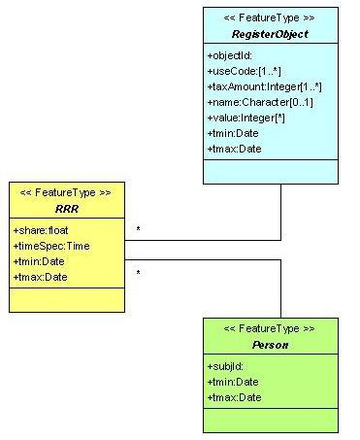

1. ábra

Zöld csomag – Személyi vonatkozás

Ebben a csomagban szerepelnek a magánszemélyek (NaturalPerson) és a szervezetek, vállalatok valamint a kormányzat szervei (NonNaturalPerson). (2. ábra) Van egy harmadik csoport is mely közösségeket, együttműködéseket illetve a társadalmi struktúra egyéb egyedeit reprezentálja (GroupPerson). A külöbség a NonNaturalPerson és a GroupPerson között az, hogy a NonNaturalPerson nem közvetlenül személyeket reprezentál, ellentétben a GroupPerson-nal. A GroupPerson bármilyen típusú személyekből állhat, lehetnek NaturalPerson vagy NonNaturalPerson-ok. A Person-ok kapcsolatát GroupPerson-hoz a Members írja le. Itt definiálható hogy a személy mekkora részben képviselteti magát a csoportban vagy például hogy milyen határidőkkel tagja az adott csoportnak.
A következőket láthatjuk még a diagrammból. A magánszemélyek, a szervezetek, a földmérő (Surveyor), a jogi dokumentum készítője (ügyvéd) (Conveyor) valamint a befektető (MoneyProvider) mind a Person absztrakt osztályból származik.

Sárga csomag – Jogi/adminisztratív vonatkozás

Ebben a csomagban a fő osztály a Jogok-Korlátozások-Kötelezettségek (RRR) absztrakt osztály. (2. ábra) Ennek lezármottjai a jogok (Right) a korlátozások (Restriction) és a kötelezettségek (Responsibility). Alapvetően minden RRR forrása egy jogi dokumentumon (LegalDocument). Ugyan így a jelzálognak (Mortgage) is egy jogi dokumentum a forrása. Másik oldalról nézve egy jogi dokumentum akár több jelzálogot vagy jogot is létrehozhat. Természetesen az RRR és a Mortgage-nak a forrása csupán egy LegalDocument lehet. A LegalDocument-et egy ügyvéd fogja elkészíteni és mint Conveyor kapcsolódik a LegalDocument-hez.
Minden ország más földbirtoklási rendszerrel rendelkezik. Rendkívül változatosak az erre vonatkozó jogok és még a hasonlóan hangzó jogok jelentése is különbözhet. Ezért ez a modell nem tér ki részletesen a jogok kezelésére. Minden implementációnak az adott országra vonatkozó jogokat kell tartalmaznia.
Korlátozások elsősorban a magánjog területén fordul elő, de sok országban a közjogban is előfordulnak, melyeket leggyakrabban a helyi önkormányzat hoz. Ezen jog birtokosa egy látszólagos személy (önkormányzat vagy az egész közösség) mely egy adott RegisterObjet-re vagy azok egy kisebb csoportjára alkalmazza. Például elővásárlási jogot mint korlátozást írhat elő. Minden egy harmadik személy által nem-tulajdonláshoz kötödő jog valójában korlátozás (Restriction). Azt jelenti, hogy az ingatlan tulajdonosának engednie kell, hogy valaki más csinájlon valamit, vagy magának a tulajdonosnak kell tartózkodnia valamilyen tevékenységtől. Ezek a magánjogban legtöbb esetben szolgalmak, közjogban pedig építési korlátozások, környezetvédelmi korlátozások.
Kötelezettség azt jelenti, hogy a tulajdonosnak aktívan tennie kell valamit. Nem minden jogi rendszer enged meg ilyen fajta jogintézményt.
A Right kötelező kapcsolat a RegisterObject és a a Person között mivel ez határozza meg a jogcimet ami alapján a személy tulajdonolja az ingatlant. Ezek lehetnek például “adásvétel”, “szokásjog” (customary), “bejegyzett tulajdon” (statutory ownership), “szabad tulajdon” (freehold), amit a Right osztály rightType tagja tárol.
Ha több személy birtokolja ugynazt az ingatlant (osztatlan közös tulajdon) akkor az RRR osztály share tagja lehetőséget ad a tulajdonlási arány nyilvántartására.
Nézzük meg, hogy a modell hogy kezeli a korlátozásokat, ami azért érdekes, mert, ahogy már előbb utaltam rá, a magánjogban a legtöbb esetben egy Right bejegyzést jelent a másik oldalon. Vegyük például a szolgalmi jogot amikor az A ingatlan területén B ingatlan mindenkori tulajdonosának joga van keresztülmenni, hogy megközelítse ingatlanát. Ez az eset A ingatlanhoz egy Restriction-t köt a B ingatlanhoz pedig egy Right-ot. A jelenlegi modellben mind két oldal szerepel, azonban az a szándék, hogy csupán a pozitív oldalt (Right) tároljuk, a negatív oldalt (Restriction) pedig, ha kérés érkezik, vezessük le.
Szerintem ez az egész nem jó. Ugyanis, ahogy én tudom a szolgalom nem személyhez kötött, hanem ingatlanhoz. Namár most Ha pld Alex-nek tulajdonjoga van A ingatlanon, Bélának pedig tulajdonjoga van B ingatlanon és a B ingatlannak szolgalmi joga van az A ingatlanon, akkor az ajánlás szerint létre kellen hozni egy Right-ot (szolgalmi jog) Béla számára az A ingatlanon. Ez pedig sok sebből vérzik. Ugyanis ez azt mutatja, hogy Bélának van joga használni az A ingatlant átjárás céljából, de például Béla feleségének, gyerekeinek, vendégeinek már nem. És mi történik, ha Béla eladja az ingatlanát? Ezzel megszünik a szolgalmi jog is hiszen ez a jog Béla és az A ingatlan között állt fenn.
A jelzálogot (Mortgage) a Right-hoz kötjük, nem értelmezhetük csupán a Person és a RegisterObject között. A jelzálog a kölcsön fedezete tehát a jelzálog tulajdonosa mint MoneyProvider (Person leszármazottja) jelenik meg és kapcsolódik a Mortgage-hoz. A MoneyProvid lehet akár több jelzálog tulajdonosa is.

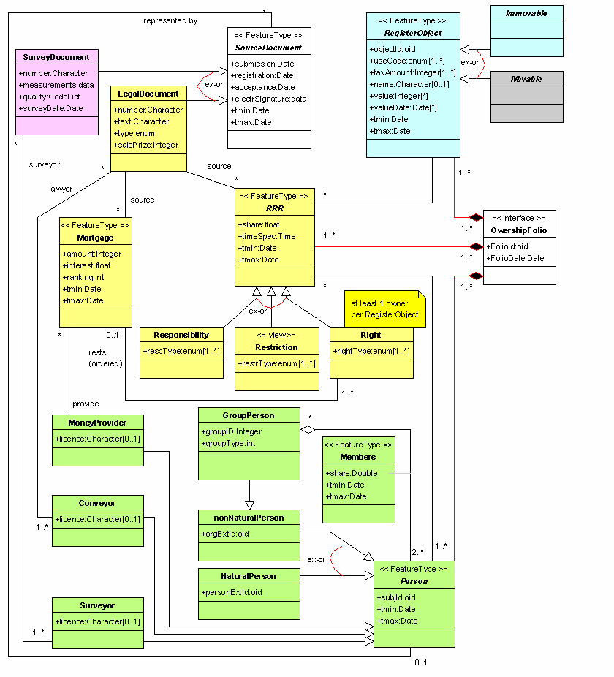
2. ábra

Kék csomag – Ingatlan vonatkozás
asdfas

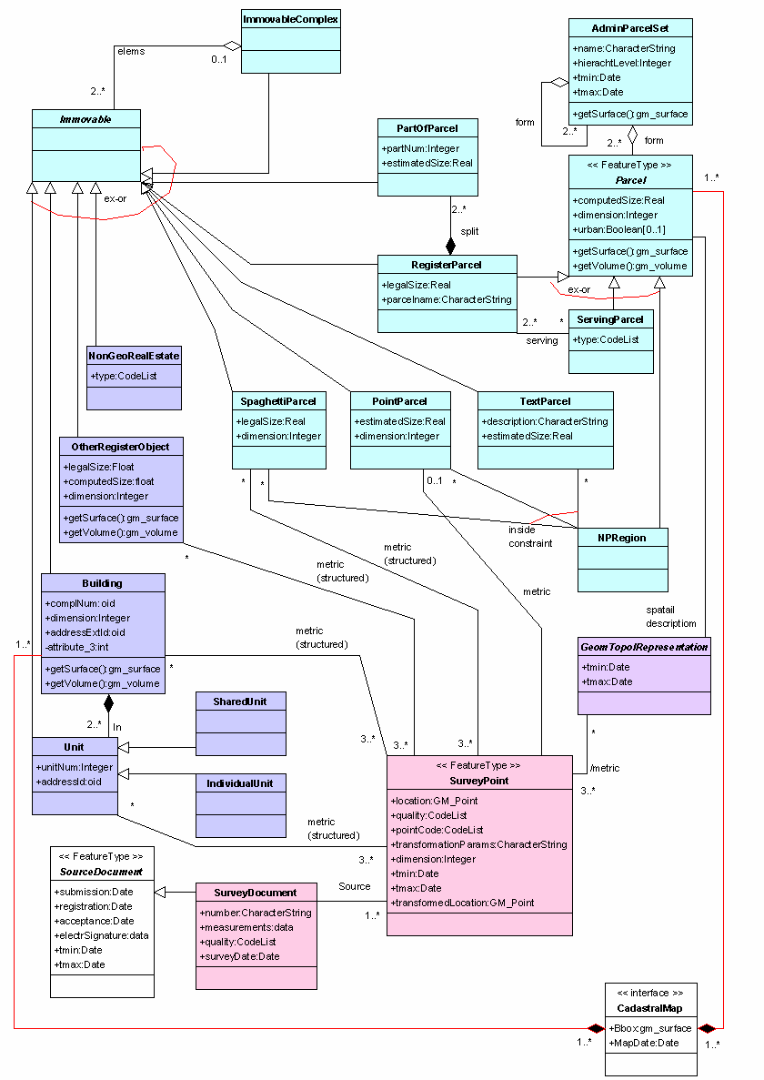
3. ábra

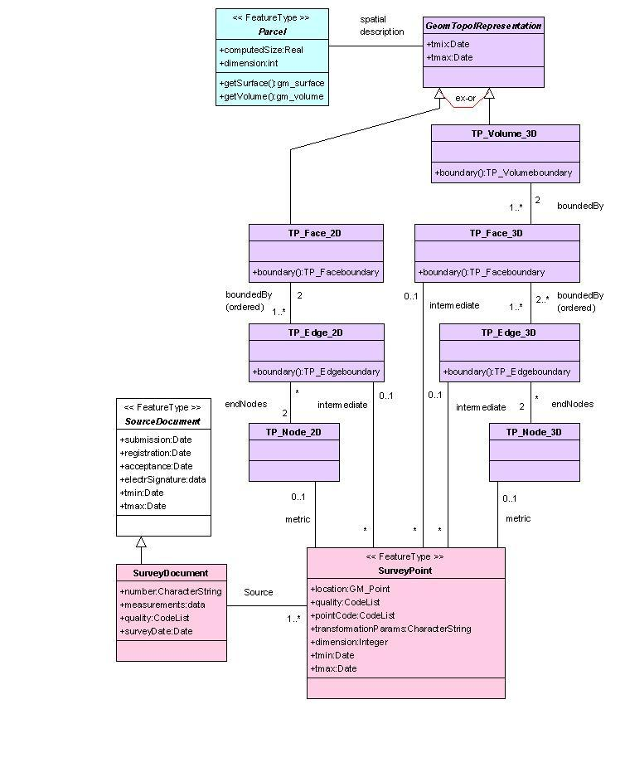
4. ábra

- kevesebb jogi hatás. Jól ismert 2D koncepción alapul. Csupán a 2D kiterjesztése. A Right-hoz kapcsolódik egy “3D right object” osztály ami pld egy csatorna esetén tartalmazza a csatorna adatait. Hozzá pedig egy “3D physical object” kapcsolódik. Ehhez természetesen a felszini ingatlan területét fel kell szabdalni ott ahol a csatorna vetülete metszi a felületet. (kivéve, ha a földterület tulajdonos megegyezik a csatorna tulajdonosával-ekkor kihagyások lesznek a csatornában)
- kevesebb jogi hatás. Jogi tér bevezetése. Regisztrálni kell a teljes csatornát. A jogi tér az a tér ami releváns a kataszter szempontjából-ami általában nagyobb mint a fizikai méret (például biztonsági zóna) Itt még nem történik me a 3D fizikai objektum mint ingatlan regisztrálása. Ez még mindig csak 2D parcellán alapuló regisztráció.
A parcellától (Cadastral object) elkülönülve a 3D fizikai objektum jogi tere is regisztrálva lesz. A 3D fizikai objektum birtokosi

Ezen célok mentén az egyes országoknak a saját nyílvántartásukat a CCDM alapján kellene implementálniuk.

A CCDM támogatja egyrészt a hagyományos 2D felszini felosztást másrészt a 3D ingatlan objektumok bevezetésével a 3D-t. Ennek megvalósítására 3 megoldást kínál. Az első két esetben még nem vezetik be a 3D térbeli földterület (3D volume parcel) viszont az ingatlan (parcel) az az egység melyhez jogok/kötelezettségek tartoznak
- Jogok kapcsolódnak 3D RightObject-ekhez
- A fizikai objektumokokhoz jogi terek kapcsolódnak
- Teljes 3D kataszter (jogi szabályozás)

különbségek:
okirat alapú nyílvántartás-jogcím alapú nyilvántartás
helyi-országos
fixed-general boundaries
jogi-gazdasági célok

azonosságok:
minden nyilvántartás a személy és föld közötti jogi kapcsolaton alapul

magyar kataszteri rendszer
célok:jog/gazdasági
tárgya: önálló ingatlan – eöi

kataszter 2014 megmutatja a föld jogi helyzetét, beleértve a közjogot és kötelezettséget is

megoldások a világban

fig. Kataszter 2014
1. A kataszter 2014 megmutatja a föld komplett jogi helyzetét, beleértve a közjogot és a kötelezettésgeket
2. térkép és nyilvántartás szétválasztása
3. Kataszteri modellezés
5. Privatizáció a kataszteri nyilvántartásban
6. Költségtérítő lesz
Források:
Working Group on 3D Cadastree - http://www.juritecture.net/3d.html
Tryggvi Már Ingvarsson: CCDM and Open Source Applications
Christiaan Lemmen and Peter Van Oostero: Version 1.0 of the FIG Core Cadastral Domain Model
Kataszter 2014
Varga József: Ingatlan-nyilvántartás
Osskó András: A 3D ingatlan-nyilvántartás megvalósításának problémái

